УТВЕРЖДЕНО

_______________________________

от «_____» ______________ 20___г.

Инструкция пользователя программного продукта «TrueConf»

для организации видеоконференцсвязи

(версия ВКС для Росаккредитации)

г. Москва

Оглавление
I. Как отправить заявку на создание конференции. 3
II. Инструкция по установке ПО TrueConf 5
III. Настройка и использование установленного на ПК приложения 8
IV. Настройка и использование веб-версии приложения 14
V. Настройка и использование приложения для смартфона (Android) 19
VI. Требования к каналу связи (интернет соединению) 28
VII. Управление конференцией 28
VIII. Работа с Яндекс.Диском 30
IX. Контакты 32
Приложение № 1 33

Для удобного просмотра скриншотов увеличьте масштаб документа сочетанием клавиш Ctrl + колесико мыши от себя, либо с помощью ползунка в правом нижнем углу экрана.

Как отправить заявку на создание конференции.

Планируя проведение конференции эксперту по аккредитации необходимо направить заявку на электронную почту: vks@fsa.gov.ru
Полностью заполненную заявку необходимо отправить не позднее 3-х рабочих дней до начала конференции.
Форма заявки представлена в Приложении № 1 к настоящей инструкции.
Для оформления заявки выделите содержимое Приложения № 1 и скопируйте в новый документ Microsoft Word.
Заявка выглядит и заполняется следующим образом:

Реквизит | Значение
Дата и время проведения конференции¹
Номер ГУ²
Период проведения проверки³
Тема конференции⁴
Тип конференции⁵

Участники:
№ п/п | Фамилия Имя (полностью)⁶ | e-mail (Yandex)⁷ | Статус участника⁸ | Организация⁹ | Номер мобильного телефона
1
2
3

Цифра ^{x} соответствует цифре в нумерованном списке ниже.
- Дату и время проведения конференции необходимо указывать в следующем формате: число, время начала – время окончания;
- Номер гос. услуги указывается в формат: номер-ГУ;
- Период проведения проверки указывается включительно: дата начала – дата окончания;
- Тема конференции указывается текстом с указанием номера ГУ в начале темы. Например: «1234-ГУ: проверка работников», «1234-ГУ: проверка документов», «1234-ГУ: проверка оборудования».
- Тип конференции указывается текстом, например: публичная, не публичная.
Публичная: конференция позволяет приглашать людей по ссылке.
Не публичная: конференция позволяет приглашать участников только из адресной книги, в которой скорее всего не будет нужного участника конференции;
- Фамилию и имя каждого участника необходимо указать полностью: Иванов Иван;
- Электронную почту каждого участника необходимо указать действующую, только Яндекс.Почту, к которой участник имеет доступ. Это необходимо для предоставления доступа к Яндексу.Диску для загрузки файлов.
- Статус участника (роль участника), например: эксперт по аккредитации, технический эксперт, менеджер по качеству аккредитованного лица и т.д.
- Наименование организации необходимо указывать полностью, сокращать можно только организационно-правовую форму.

Пример оформления Заявки на организацию видеоконференцсвязи:

Реквизит | Значение
Дата и время проведения конференции | 18.05.2020, 10:00 – 18:00
Номер ГУ | 2565-ГУ
Период проведения проверки | 18.05.2020 – 21.05.2020
Тема конференции | 2565-ГУ: Проверка работников
Тип конференции | Публичная

Участники
№ п/п | Фамилия Имя (полностью) | e-mail | Статус участника | Организация | Номер мобильного телефона
1 | Иванов Иван | ivanov@yandex.ru | Эксперт по аккредитации | ООО Лаборатория | 8-958-588-65-35
2 | Петров Петр | petrov@yandex.ru | Технический эксперт | ООО Лаборатория | 8-959-632-39-35
3 | Семенов Семен | semenov@yandex.ru | Руководитель аккредитованного лица | ООО Лаборатория | 8-915-518-25-25

После обработки заявки на указанную электронную почту придут логины и пароли участников конференции. В письме с логинами и паролями, также будет ссылка на конференцию, перейдя по которой нужно авторизоваться по полученному логину и паролю, дополнительно будет направлено письмо-приглашение, предоставляющее доступ к папке на Яндекс.Диске.

Инструкция по установке ПО TrueConf
- Переходим по адресу: https://vks.fsa.gov.ru/ и скачиваем дистрибутив приложения:
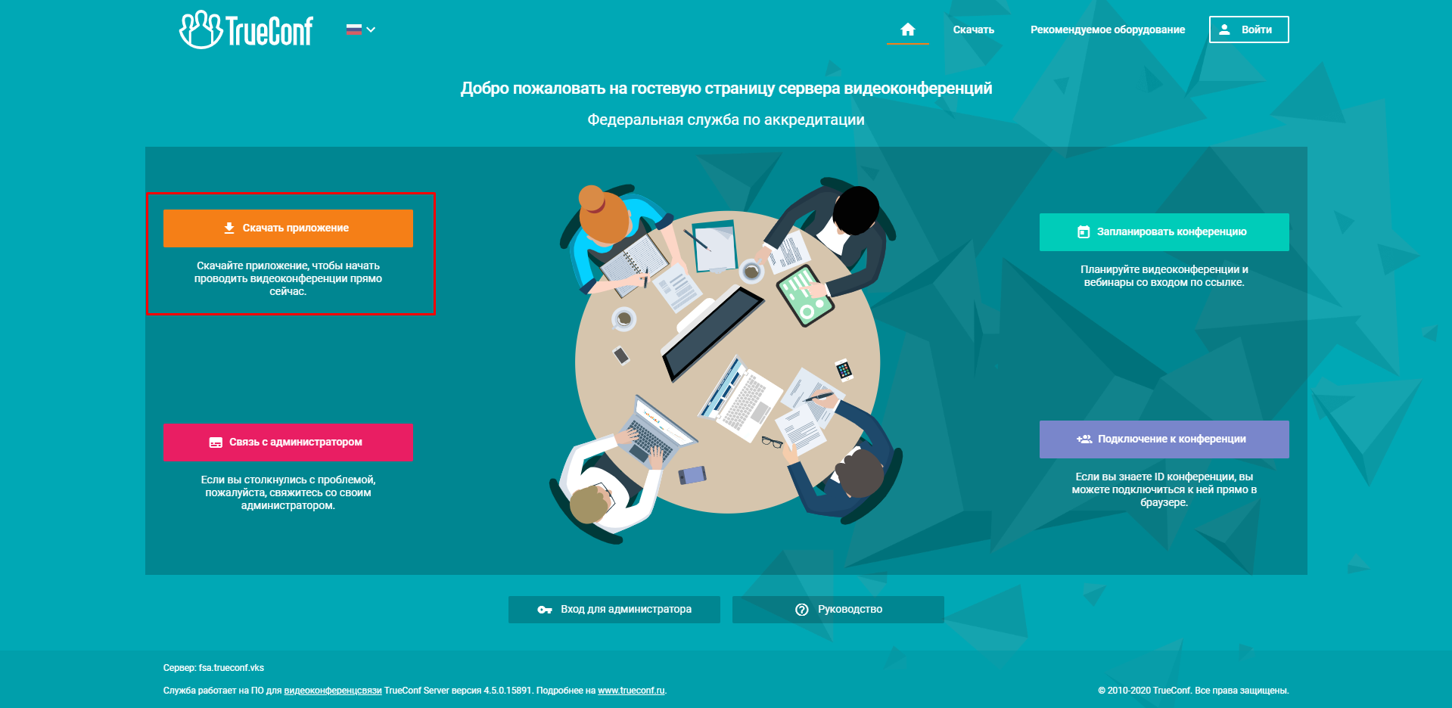

- В зависимости от операционной системы выбираем необходимый дистрибутив:

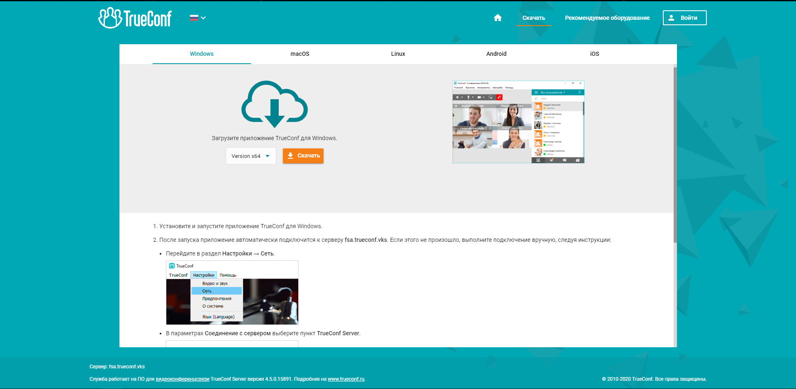

- Запускаем установочный файл и нажимаем «Далее»:

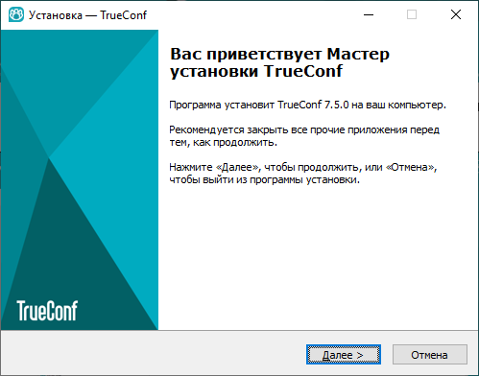

- Выбираем папку для установки или ничего не меняем и нажимаем «Далее»:

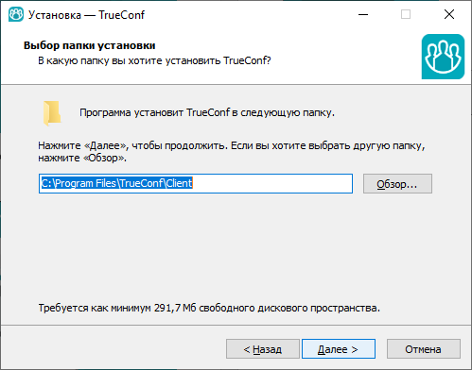

- В зависимости от поставленных задач оставляем или убираем флажки и нажимаем «Далее»:

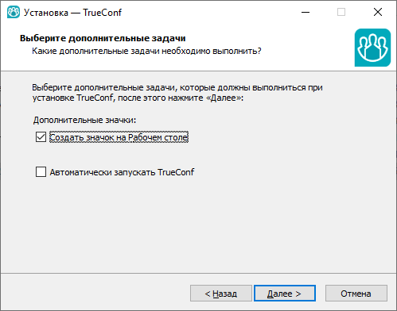

- Ждем окончания процесса установки и нажимаем «Завершить»:

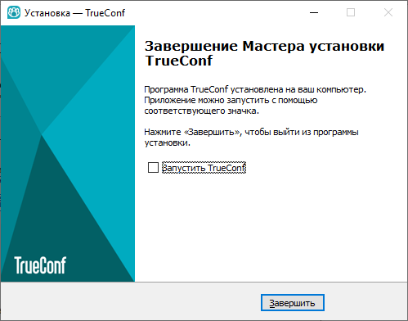

Настройка и использование установленного на ПК приложения

- Запускаем программу. Перед авторизацией необходимо проверить корректность работы оборудования. Для этого выбираем меню «Настройки» - «Видео и звук»

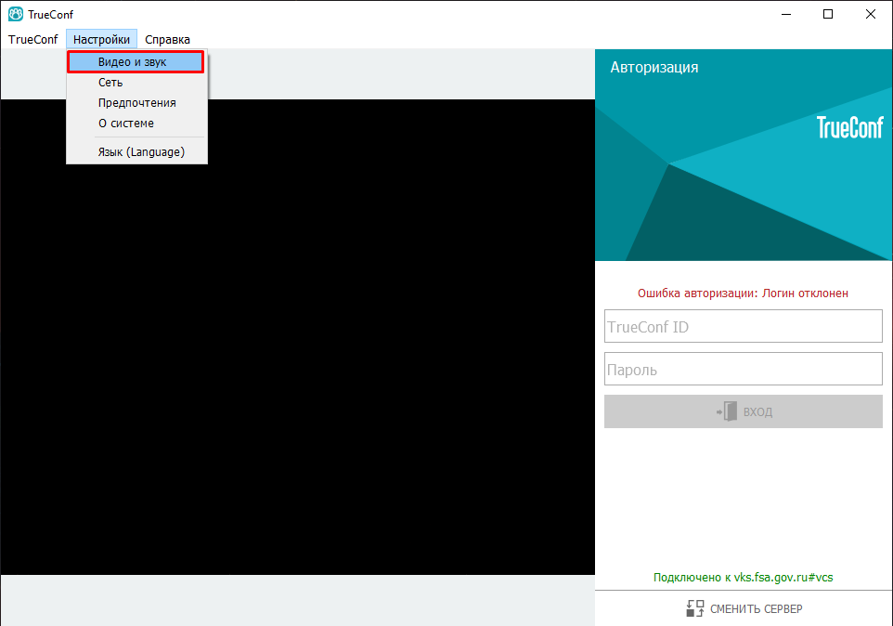

- В открывшемся окне проверяем:
  - Доступность веб-камеры: картинка должна отображаться в подпункте видео.
  - Устройство воспроизведения: нажимая на значок , если слышим звук – все в порядке, если не слышим, то выбираем из выпадающего списка другое устройство и снова проверяем до того момента, пока не найдем нужное устройство.
  - Устройство записи: говорим в микрофон и проверяем, есть ли колебания на шкале, если колебаний нет – выбираем другое устройство и продолжаем до получения результата.
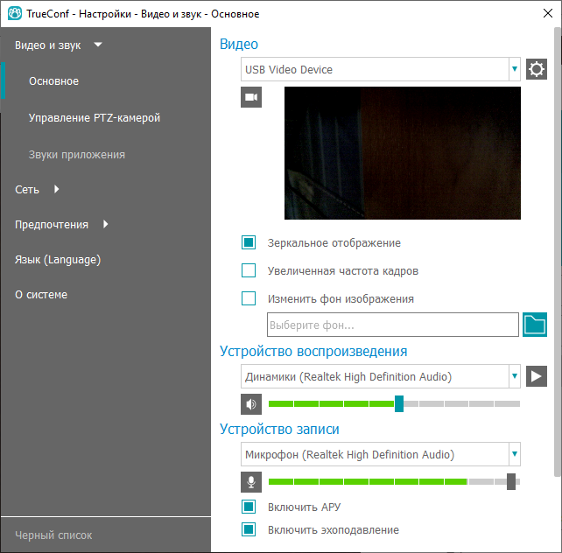

- Также проверяем подключение к серверу. По умолчанию, если вы скачали дистрибутив программы с адреса: https://vks.fsa.gov.ru/, то все должно работать корректно, и настройки должны быть точно такие же, как на скриншоте ниже:

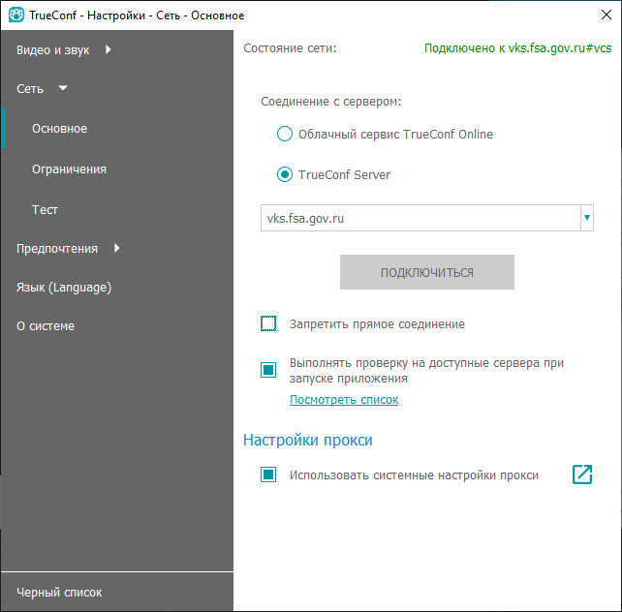

Если вы скачали программу с официального сайта, то в разделе: «Сеть» - «Основное» необходимо выставить настройки, как на скриншоте выше.

- После проведения настроек и проверки работы видео и звука авторизуемся, используя высланный ранее логин и пароль:

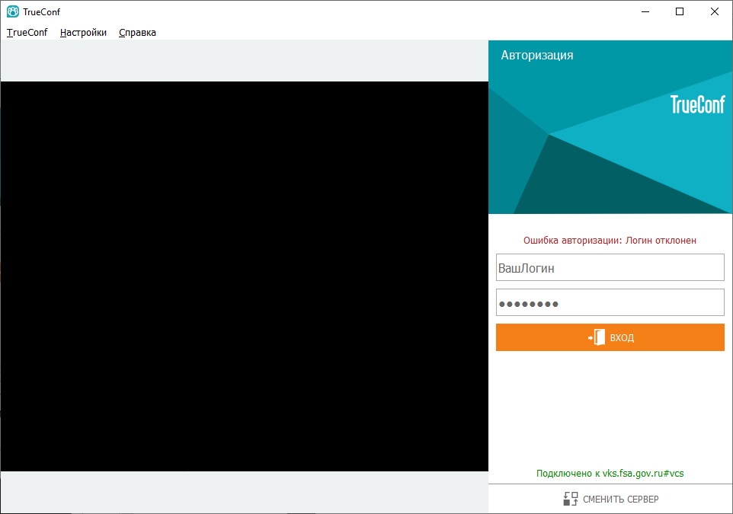

- После успешной авторизации и в назначенное время конференции система пришлет уведомление для присоединения:

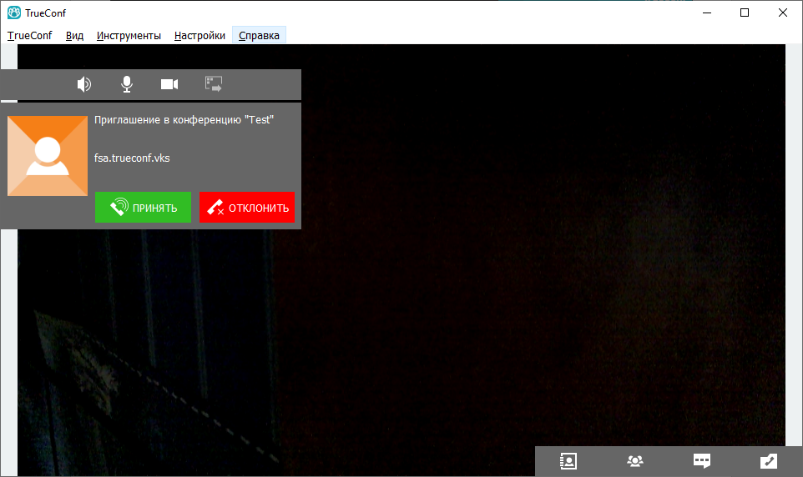

- Нажимаем «принять». Если по какой-то причине вы не успели принять приглашение, то вы можете присоединится к конференции через меню «История звонков»:

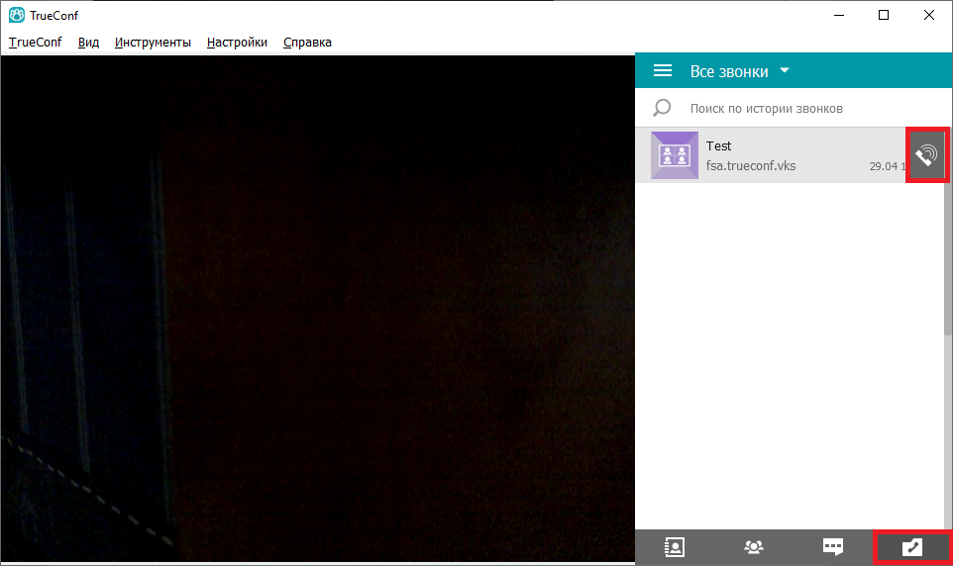

- После успешного присоединения вам станут доступны следующие инструменты:
  - Значок позволяет изменять громкость приложения, а также менять устройство воспроизведения звука, либо полностью отключить воспроизведение звука.
  - Значок позволяет менять громкость вашей речи и выключать звук вашего микрофона кликом на значок.
  - Значок позволяет менять веб-камеры при необходимости, а также отключать трансляцию с вашей веб-камеры нажатием на этот значок.
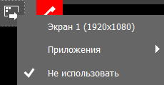

  - в приложении есть функция: демонстрация экрана. Внимание: для корректной работы данной функции выбирайте «Экран 1», а не «Приложения».
  - Значок отключит вас от конференции.
  - Значок позволяет видеть вашу адресную книгу.
  - Значок позволяет видеть участников беседы, а также панель инструментов.
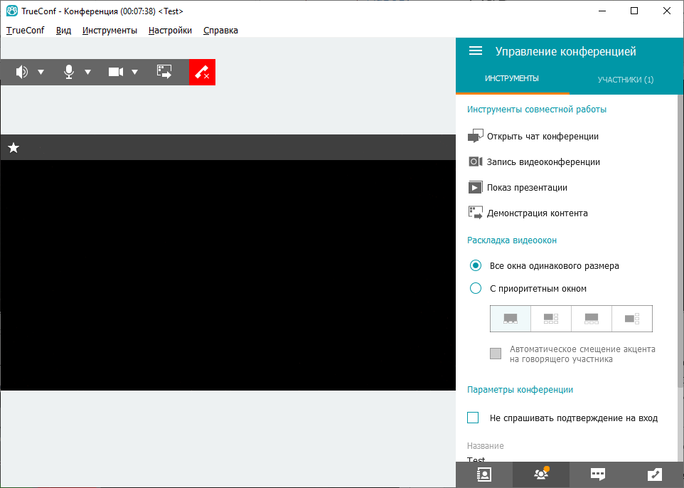

  - Значок открывает чат конференции.
  - Значок предоставляет доступ к истории звонков.
- Обращаем ваше внимание, что после того, как вы закрываете программу, она не завершает свою работу, а попадает в системный трей (инструмент на панели рабочего стола ПК)

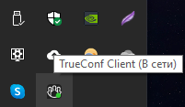

Для полного выхода, необходимо нажать на значок в трее правкой кнопкой мыши и нажать «Закрыть приложение».

Настройка и использование веб-версии приложения
- Рекомендуем использовать устанавливаемое приложение, так как в браузерной версии периодически наблюдались задержки и некорректное/некачественное воспроизведение звука собеседников.
- В письме с логином и паролем, также будет ссылка на конференцию, перейдя по которой вам нужно будет авторизоваться по полученному логину и паролю:

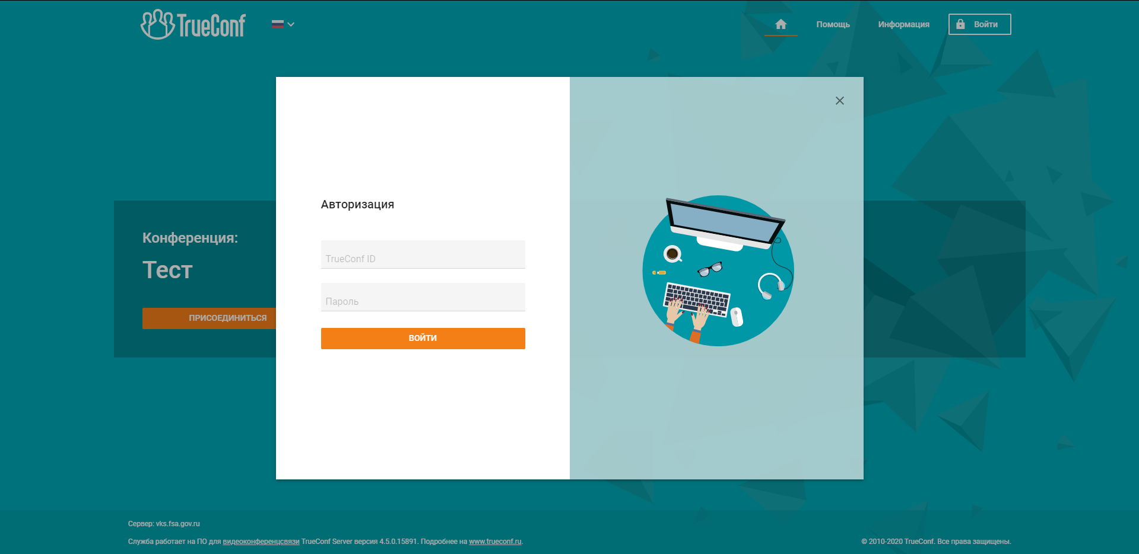

- Далее нужно выбрать тип подключения. Если выберете пункт «Установленное приложение», то смотрите раздел: «Использование установленного приложения» данного Руководства, а в данном случае выбираем «Браузер»:

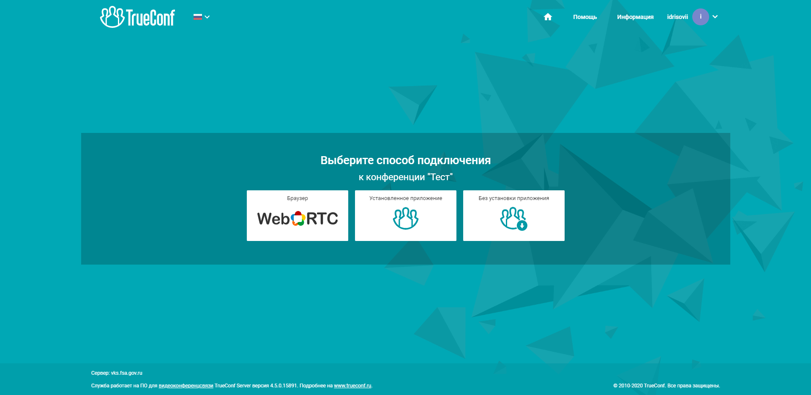

- Возможна ситуация, при которой система выведет вам следующее окно:

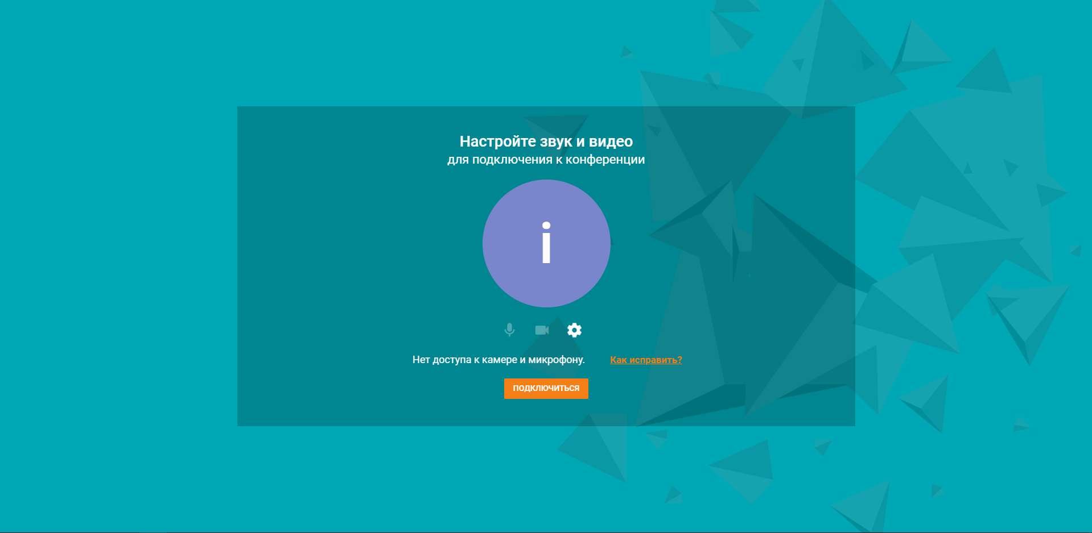

Для исправления, необходимо:
Использовать браузер - Google Chrome.
Нажать на «замок» перед адресной строкой браузера и выбрать пункт «Настройка сайтов»:

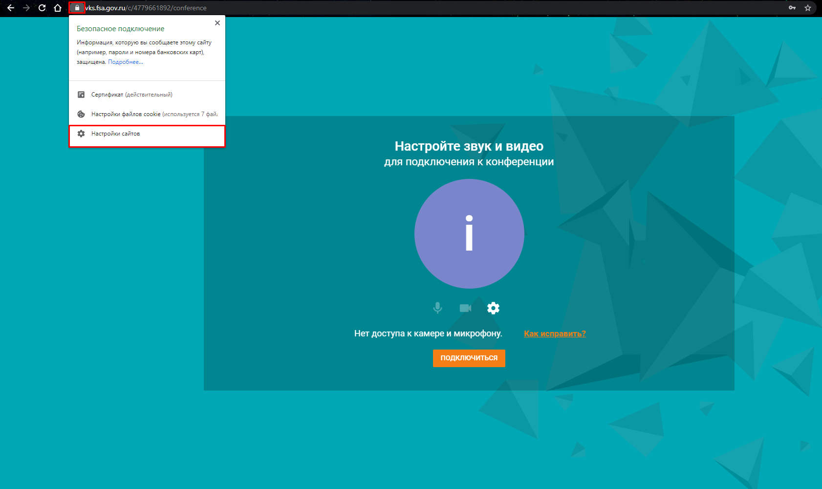

Пункты: «Камера» и «Микрофон» переключить в режим «Разрешить»:

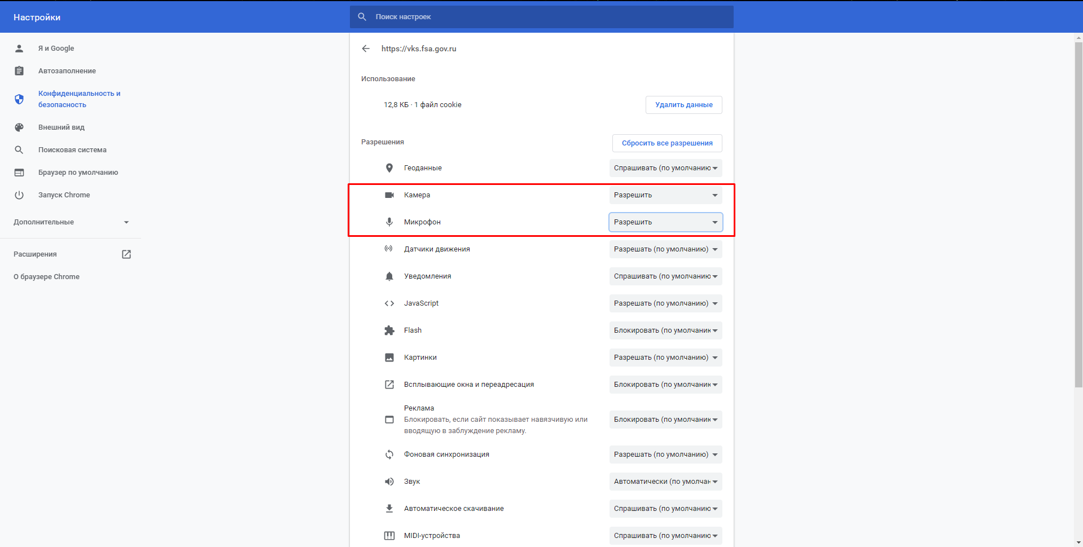

Вернуться на страницу конференции и нажать «Перезагрузить»:

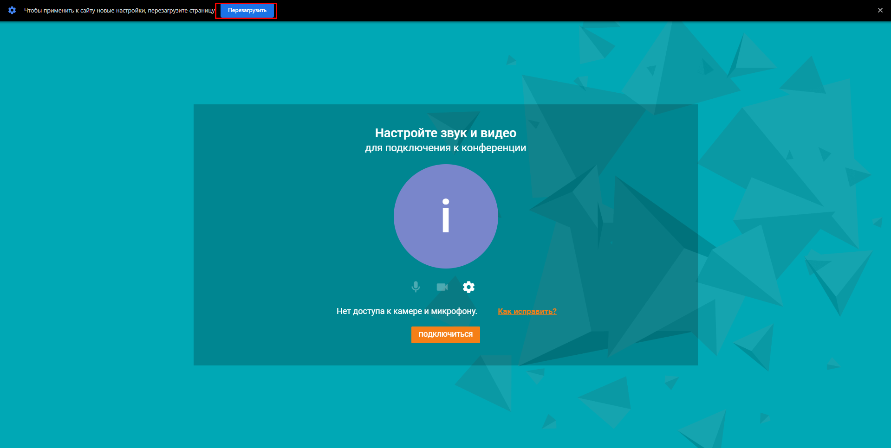

Нажимаем «Подключиться»:

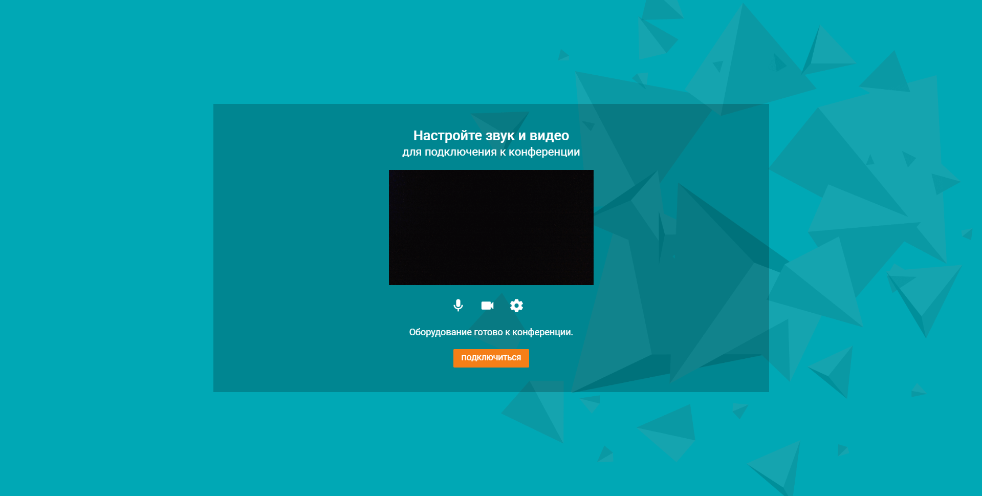

После вышеуказанных манипуляций вы попадете в конференцию.

- Попадаем в окно конференции:

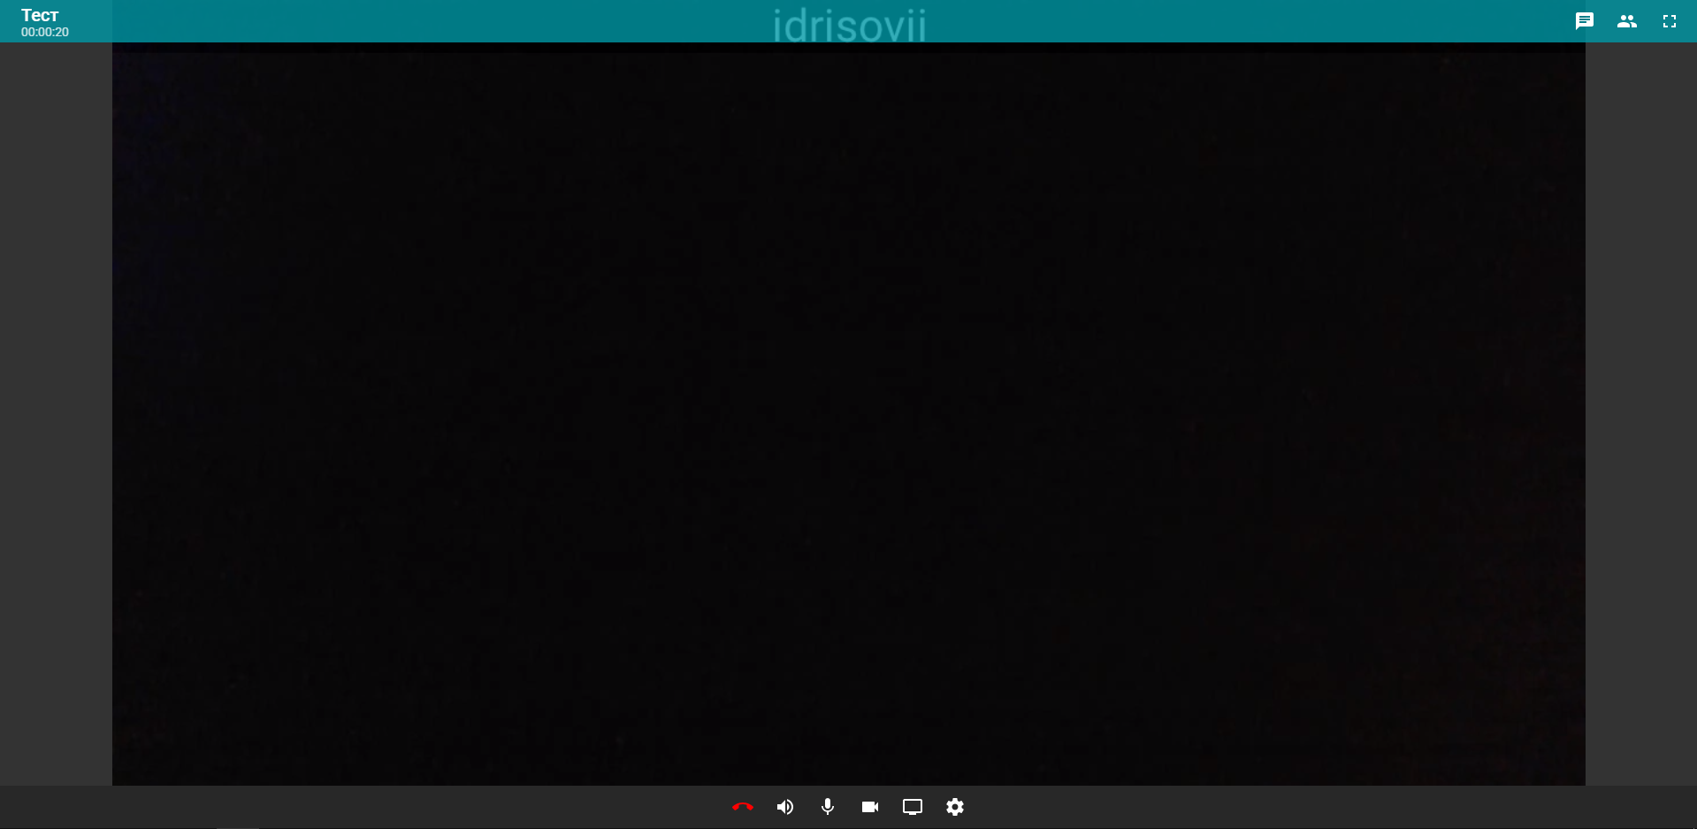

- В правом верхнем углу представлены кнопка чата кнопка списка участников

Участники:

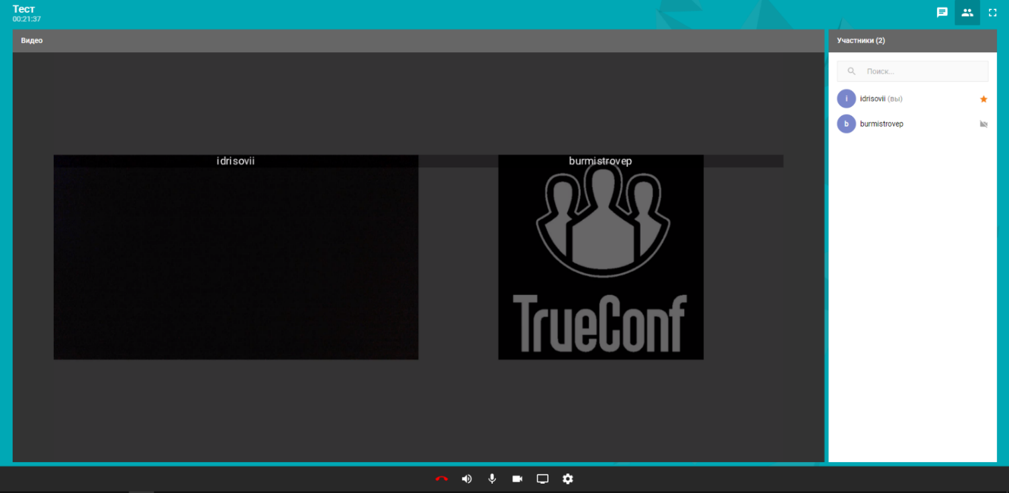

Чат:

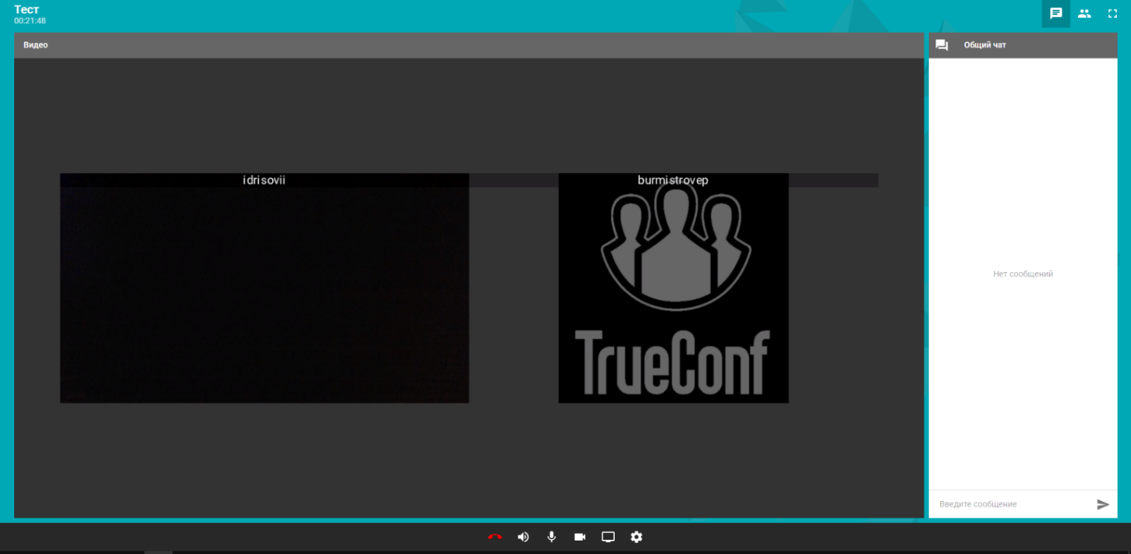

- Кнопки инструментов:
  - - отключение от конференции;
  - - отключение звука динамиков;
  - - отключение собственного микрофона;
  - - отключение собственной веб-камеры;
  - - демонстрация экрана;
  - - настройка устройств ввода-вывода. Используйте данную кнопку в случае, если вы не слышите участников или участники вас не слышат, меняйте устройства до тех пор, пока не услышите, либо вас не услышат.

Настройка и использование приложения для смартфона (Android)
- Скачиваем приложение TrueConf для смартфона по ссылке: https://play.google.com/store/apps/details?id=com.trueconf.videochat&hl=ru
- Запускаем приложение и нажимаем кнопку «Сменить сервер»:
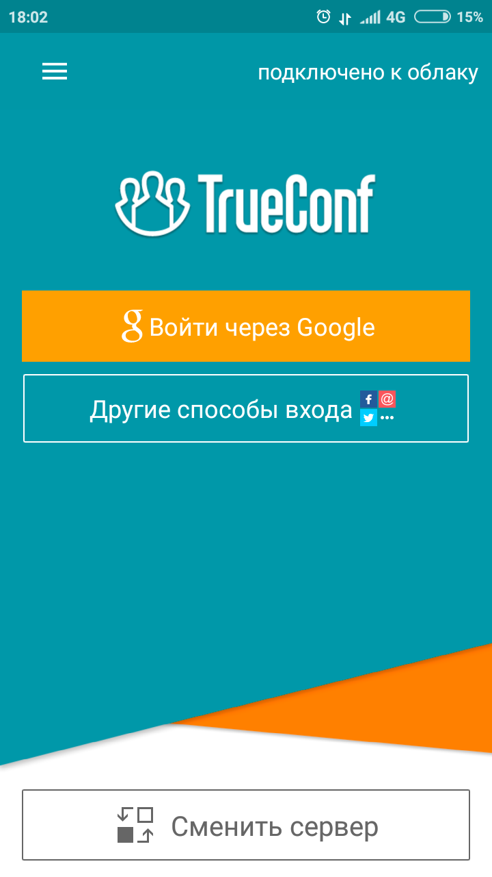
- Заполняем данные, как на скриншоте ниже, и нажимаем «Подключиться»:
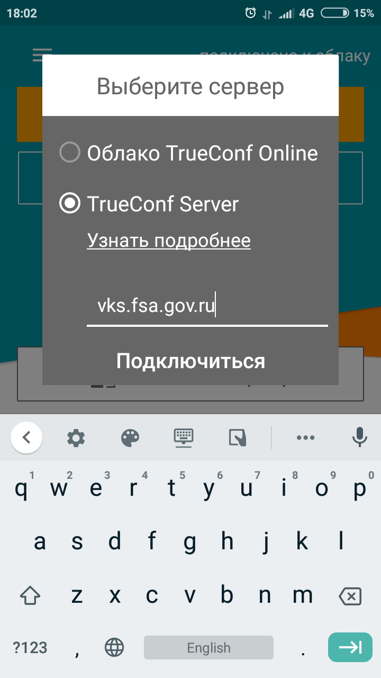

- Далее необходимо авторизоваться, для чего вводим логин и пароль из письма:
Логин:

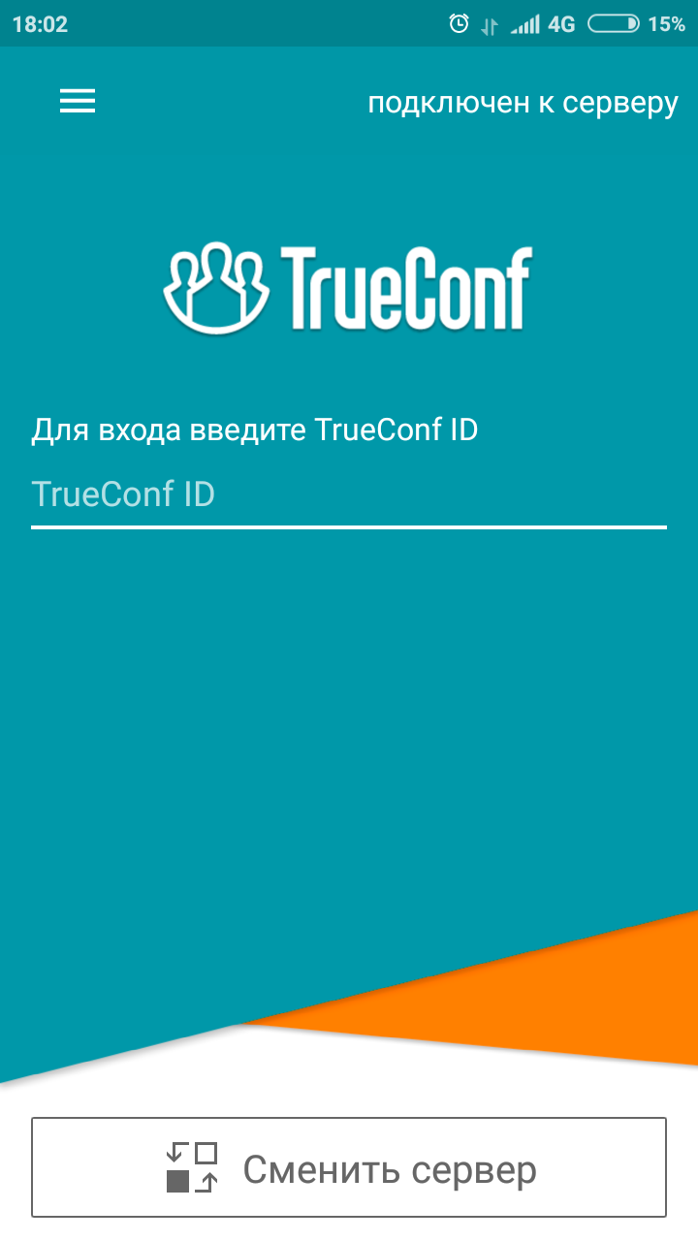

Пароль:

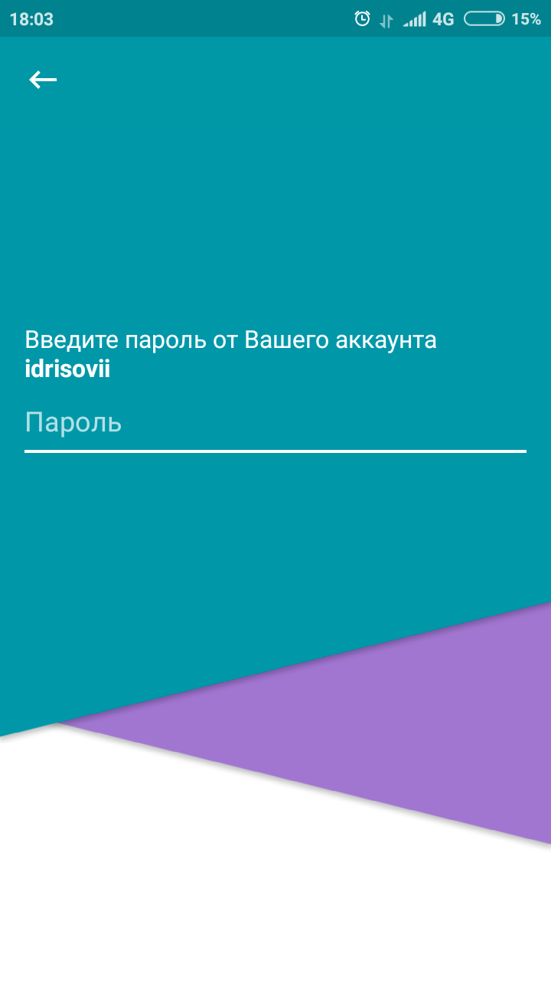

- После авторизации приложение запросит доступ к контактам, камере и микрофону. Доступ к контактам можно отклонить, но доступ к камере и микрофону обязательно нужно разрешить, в противном случае приложение не сможет использовать данные аппаратные средства, и вам придется вручную разрешать доступ к ним через настройки приложений самого смартфона.
- Все необходимые разделы можно найти в выдвигающемся меню (кнопка или свайп вправо)
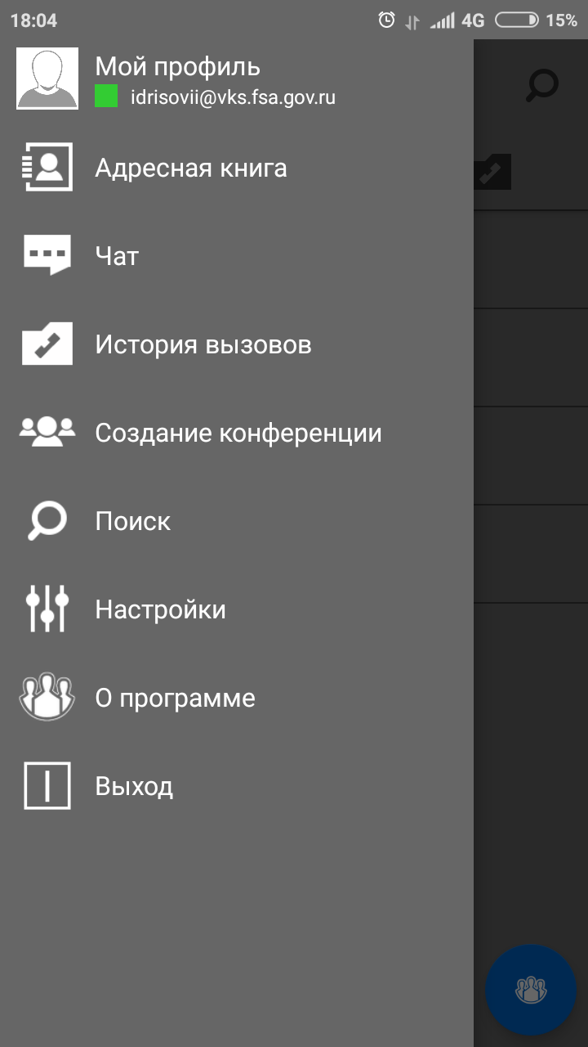

- Чтобы подключиться к конференции нужно перейти по ссылке, указанной в письме, и нажать: «Присоединиться» или найти конференцию в пункте меню «История вызовов»:
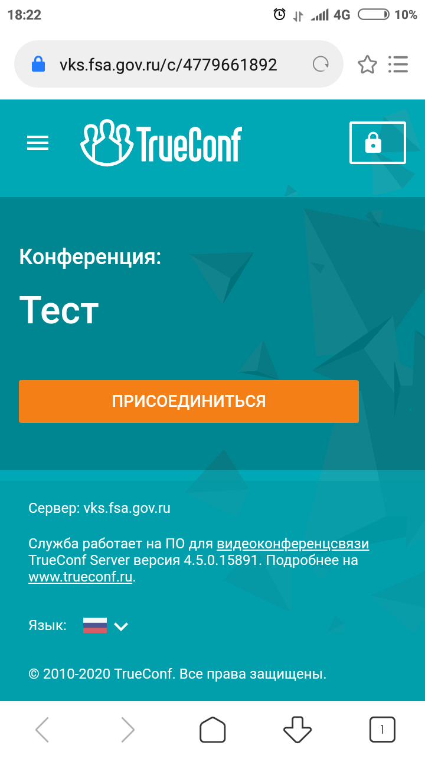

- Далее авторизоваться с помощью логина и пароля из письма:
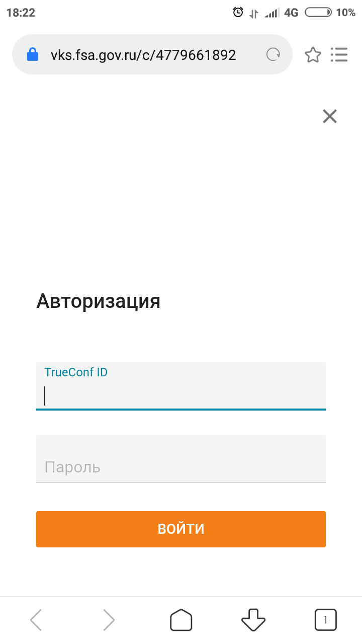

- Нажимаем «Мобильное приложение»:
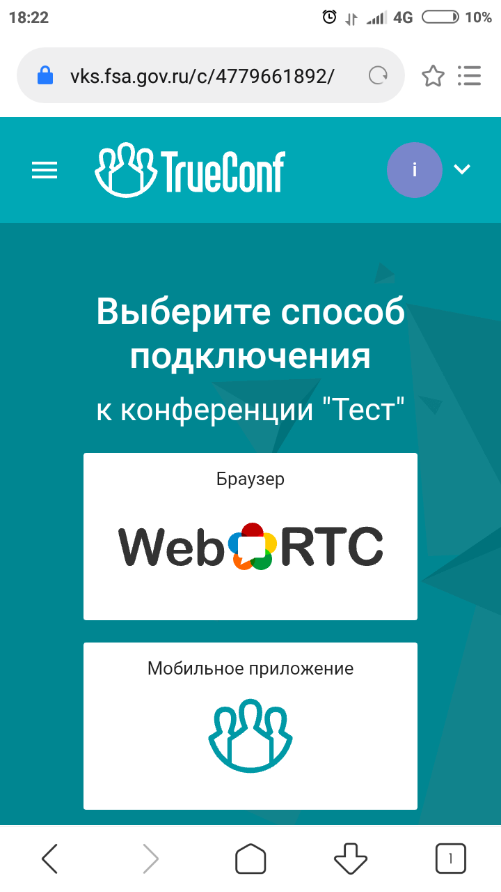
Браузер запустит установленное приложение, и вы присоединитесь к конференции.
На скриншоте ниже показан экран конференции. Вместо черного экрана вы будете видеть участников конференции, а в левом нижнем углу изображение с камеры вашего смартфона.
Список участников, чат и настройки доступны при нажатии кнопки в правом нижнем углу:

Требования к каналу связи (интернет соединению)
Для адекватной работы приложения на любом устройстве требуется соединение со скоростью не менее 3 мбит/с – входящей и исходящей.
Более подробную информацию вы можете узнать на странице: https://trueconf.ru/support/communication-channels.html
Проверить скорость интернет соединения вы можете на сайте https://www.speedtest.net/
- Download – отображает скорость входящего траффика
- Upload – отображает скорость исходящего траффика

Управление конференцией
Осуществлять управление конференцией может владелец конференции. В списке участников он отмечен звездочкой.

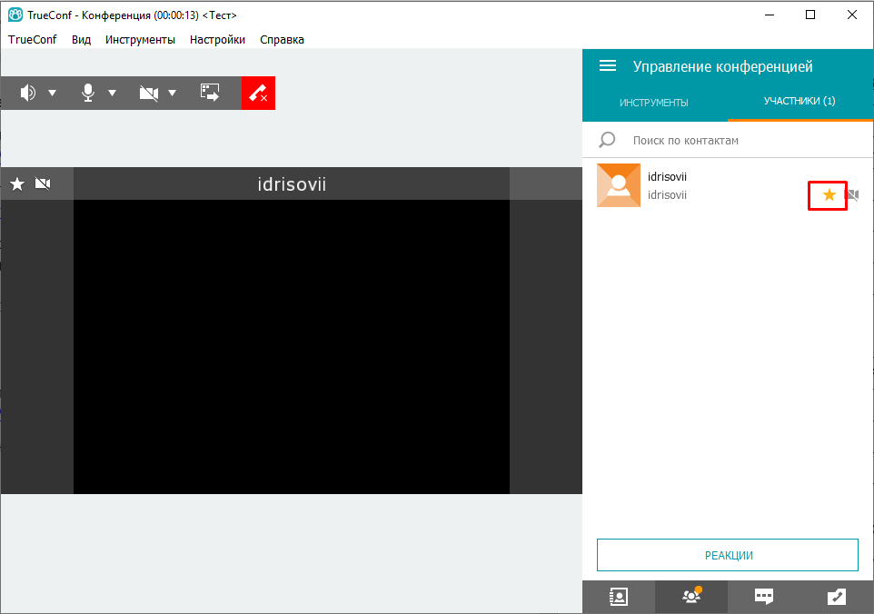

Участники, зашедшие по ссылке, будут иметь отличие в логине, как указано на картинке ниже.
Владелец конференции может исключать участников, нажатием на участника и затем на кнопку
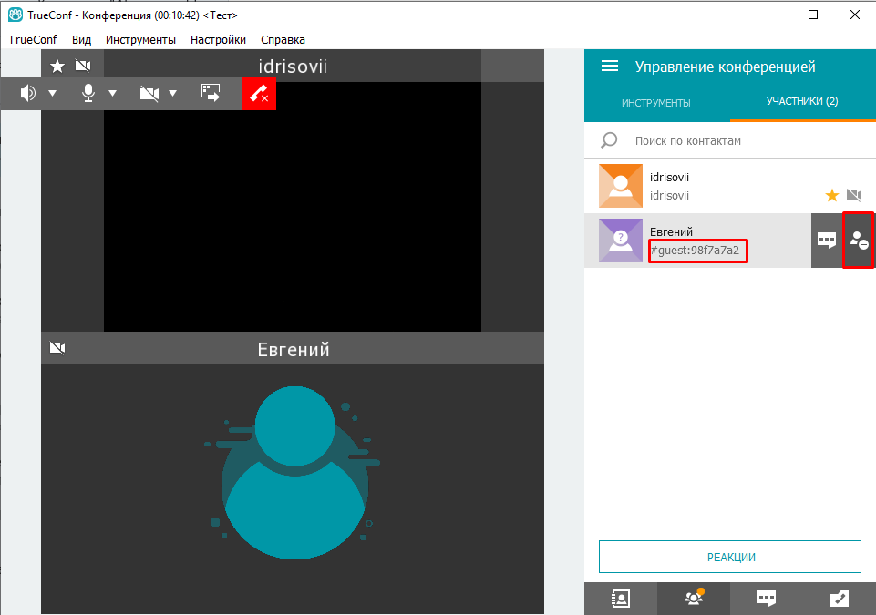

Владелец конференции может завершить конференцию для всех участников.
Из конференции можно свободно входить и выходить до тех пор, пока она не будет завершена.
Для подворного входа в конференцию можно использовать ссылку на конференцию, либо историю звонков

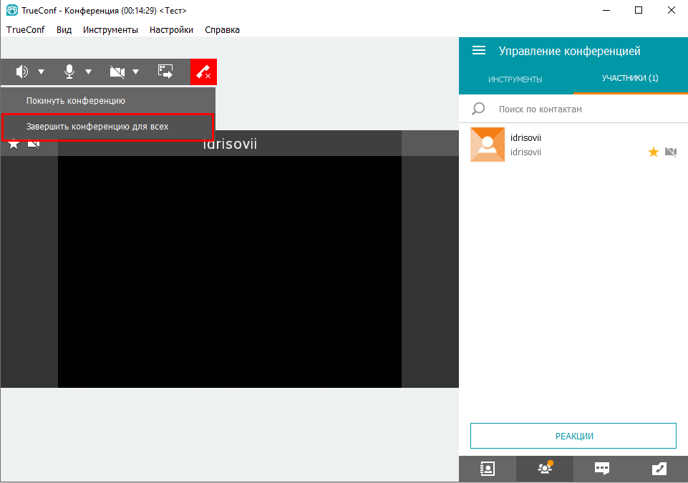

Работа с Яндекс.Диском
Для обеспечения конфиденциальности, все документы и материалы, необходимые для работы по государственной услуге необходимо будет загружать на Яндекс.Диск в папку, соответствующую номеру ГУ.
До начала конференции вам на вашу Яндекс.Почту придет письмо:

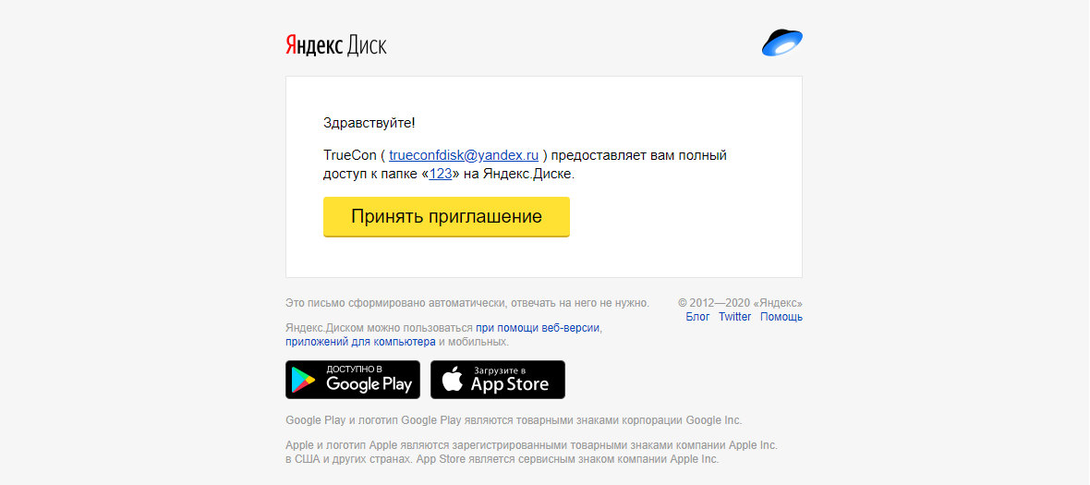

Нажимаем принять приглашение.
Приняв приглашение, вы окажетесь в папке с номером вашей ГУ. Добавить в неё файлы можно несколькими способами:
- Нажать правой кнопкой мыши в свободной области и выбрать «Загрузить файлы», в открывшемся окне проводника можно выбрать как один, так и несколько файлов

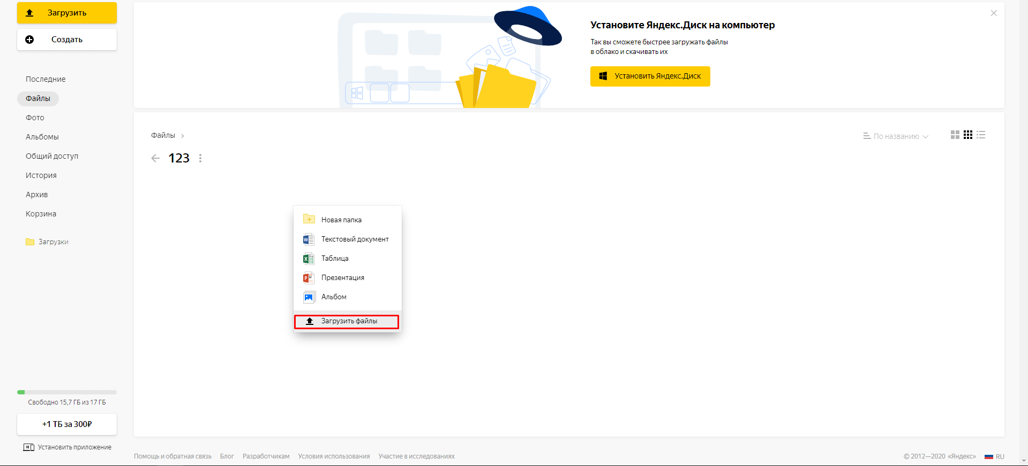

- Открыть папку на собственном компьютере и перетащить файлы в папку с номером ГУ

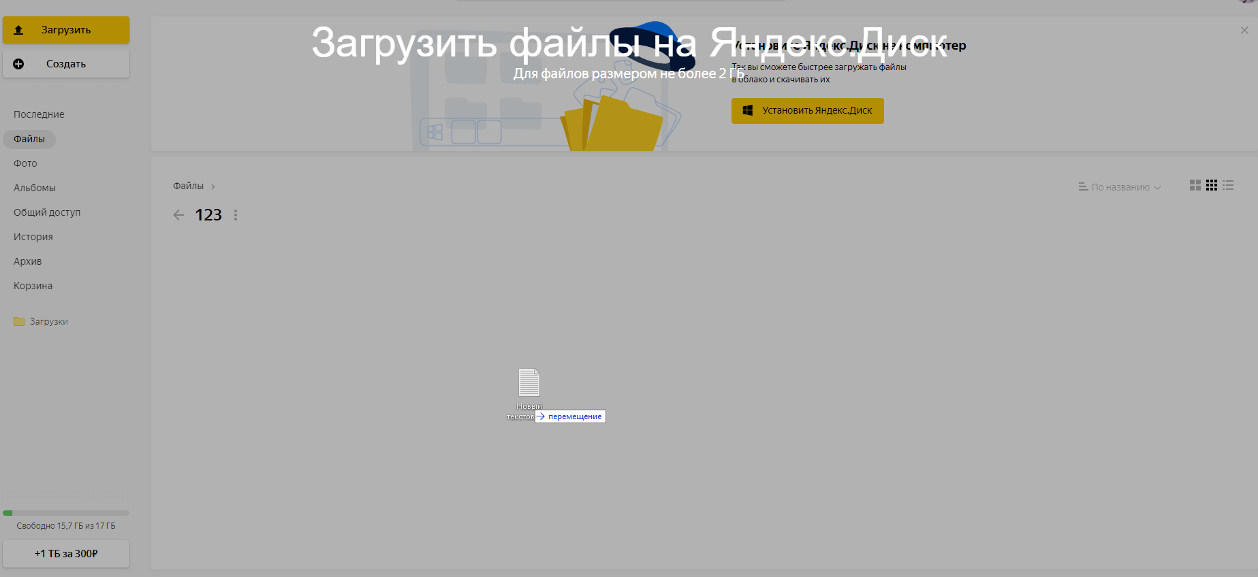

- Для скачивания файла необходимо нажать по нему правой кнопкой мыши и нажать «Скачать»
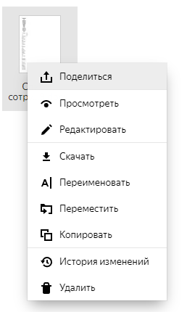

Обращаем внимание, что папка будет доступна в разделе «Общий доступ» в левом меню
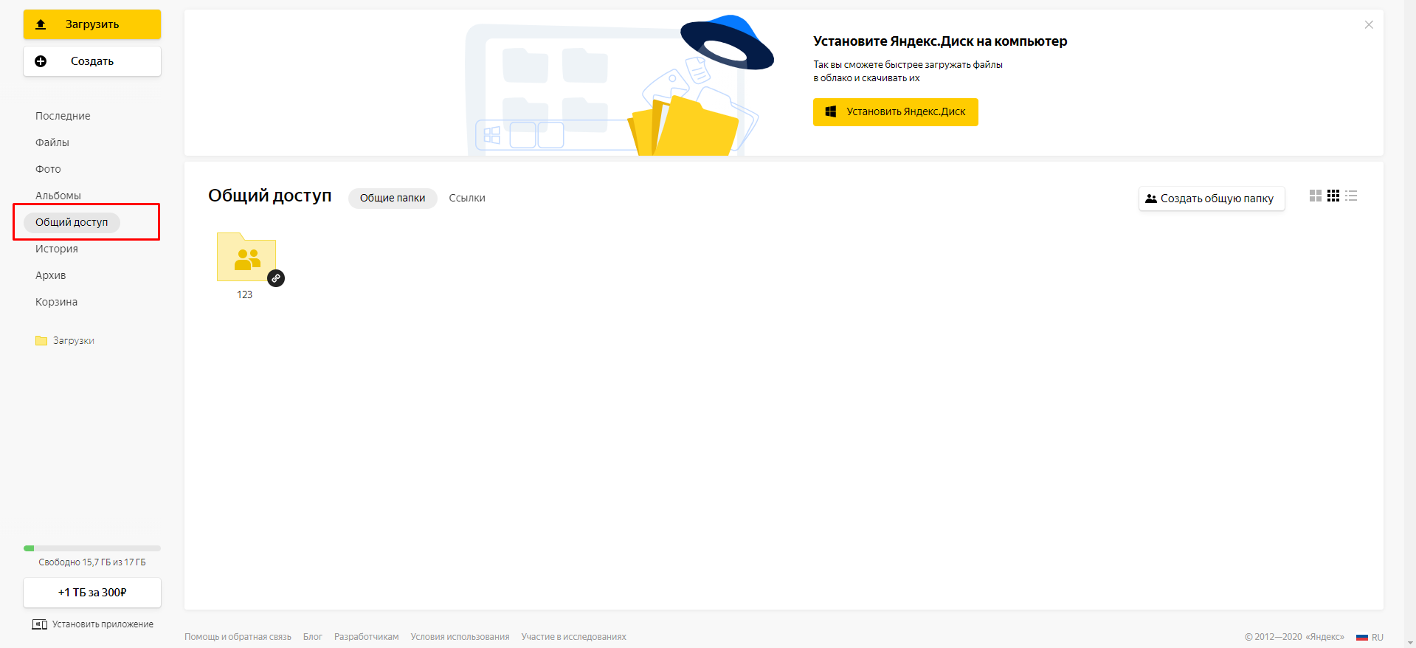

После завершения работ по государственной услуге видеозапись конференции автоматически сохраняется на сервере Росаккредитации. Для завершения работы на Яндекс.Диске эксперт по аккредитации направляет на электронную почту vks@fsa.gov.ru письмо (в произвольном виде) с просьбой закрыть доступ к папке. В теме письма требуется обязательно указать номер ГУ.

Контакты
Более полные инструкции вы можете найти на сайте: https://trueconf.ru/support/online-help/client.html
По вопросам организации конференций, а также вопросам настройки ПО необходимо обращаться на электронную почту vks@fsa.gov.ru

Приложение № 1
Заявка на организацию конференции
Реквизит | Значение
Дата и время проведения конференции
Номер ГУ
Период проведения проверки
Тема конференции
Тип конференции

Участники
№ п/п | Фамилия Имя (полностью) | e-mail | Организация | Номер мобильного телефона
1
2
3

Полностью заполненную заявку необходимо отправить на адрес vks@fsa.gov.ru не позднее 3-х рабочих дней до начала конференции.

